Мониторинг развития предприятий сферы услуг как инструмент повышения конкурентоспособности сервисного сектора экономики Ростовской области

В.Д. Ветрова

Аспирант ФГБОУ ВПО «ЮРГУЭС», г. Шахты

Уникальное географическое и геополитическое положение обеспечивает Ростовской области звание и функции «ворот Северного Кавказа». Так как она расположена на юге Европейской части России. Граничит на севере с Воронежской областью, на западе проходит государственная граница с Украиной, на юго-западе омывается Таганрогским заливом Азовского моря, на юге – с Краснодарским и Ставропольским краями, на юго-востоке – с Калмыкией, на востоке и северо-востоке – с Волгоградской областью. Такое выгодное положение в совокупности с богатыми природными ресурсами и благоприятными климатическими условиями создает основные конкурентные преимущества Ростовской области перед другими регионами РФ. Также, это формирует мощный потенциал для развития таких предприятий сферы услуг на территории региона, которые находятся в прямой зависимости от наличия естественных ресурсов – туристские, санаторно-оздоровительные, физической культуры и спорта. Что в свою очередь способствует увеличению инфраструктурной обеспеченности (система подготовки необходимых кадров, транспортная и техническая инфраструктура, правовая инфраструктура, инфраструктура бизнес-услуг) и привлечению инвестиций.
Сравнительно высокая численность (4 229 505 чел. в 2010 г.) и концентрация (42,38 чел. на км²) населения в Ростовской области определяют рост платных услуг и предпосылки к расширению видов, оказываемых предприятиями сферы услуг (рисунок 1). Вместе с тем, потребительский рынок Ростовской области избирателен – это связано с территориальной концентрацией спроса на товары и услуги и близостью транспортной инфраструктуры в разрезе муниципальных образований. В Ростовской области эти условия наиболее благоприятны в пределах Ростовской агломерации и крупных городах – Таганрог, Шахты, Новочеркасск.

Рис. 1 - Структура платных услуг населению
Ростовской области в 2011 году (в %)[1]

По данным рис. 1 видно, что населению Ростовской области в большем объеме оказываются коммунальные услуги (29,9%, по РФ – 21,7%), связи (20,6%, по РФ – 19,2%), бытовые (14,2%, по РФ – 9,4%) и транспортные (13,7%), что превышает показатели по стране в целом.
В сфере бытового обслуживания населения ведущую роль играют предприятия малого бизнеса и особенно индивидуальные предприниматели. По статистическим данным, субъекты малого предпринимательства в 2010 году формировали 90,4% общего объема бытовых услуг в Ростовской области, причем на долю граждан, занимающихся предпринимательской деятельностью без образования юридического лица, приходилось 80,9% от общего объема. Фактически бытовое обслуживание формирует сектор хозяйственной самоорганизации и самообеспечения населения Ростовской области. В течение 2010 года в структуре бытовых услуг преобладали такие виды, как ремонт и строительство жилья и других построек (59,1%), ремонт и техобслуживание автомототранспортных средств (13%), услуги парикмахерских (9,9%), ремонт и индпошив одежды, индпошив и вязание трикотажных изделий (6,1%), которые формировали 88,1% общего объема бытовых услуг.
Оказание бытовых услуг на душу населения в разрезе муниципальных образований Ростовской области представим в табличной форме (таблица 1)
Таблица 1
Дифференциация муниципальных образований Ростовской области
по объему бытовых услуг на душу населения[2]
Лидеры | Средние | Отстающие
Ростов-на-Дону,  Аксайский р-он | Шахты,  Таганрог,  Новочеркасск,  Новошахтинск  и другие города и районы РО | Ремонтненский р-он,  Кашарский р-он,  Советский р-он,  Заветинский р-он

Из таблицы 1 видно, что самые высокие показатели по объему бытовых услуг в среднем на душу населения, превышающие среднеобластной показатель (3,7 тыс. руб.) в городе Ростове-на-Дону (8,8 тыс. руб. – в 2,4 раза) и Аксайском районе (4,5 тыс. руб. – в 1,2 раза). Самые низкие показатели (менее 22% от среднеобластного уровня) зафиксированы в следующих муниципальных районах Ростовской области – Ремонтненский (0,81 тыс. руб.), Кашарский (0,75), Советский (0,69) и Заветинский (0,64).
Для наглядности сложившейся ситуации представим вышеизложенное в виде геоинформационного исследования на рисунке 2.
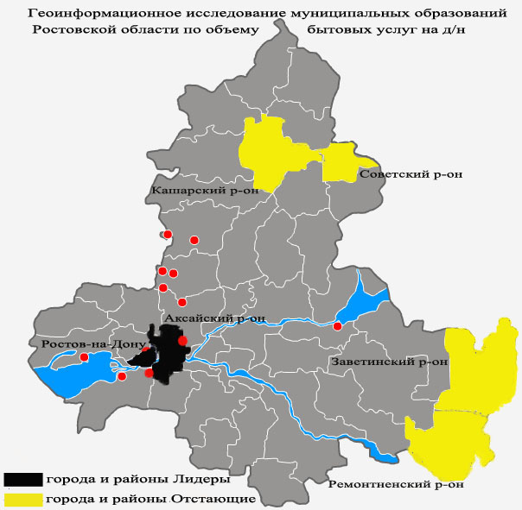
Рис. 2 – Геоинформационное исследование муниципальных образований Ростовской области по объему бытовых услуг на душу населения

На рис. 2 отстающие муниципальные образования мы выделили тревожным желтым цветом, средние серым и их большинство, а лидеров уверенным черным.
Туристские услуги населению региона оказывают фирмы, выступающие и действующие на туристском рынке преимущественно в двух формах: туроператоры и турагенты. Фирмы-туроператоры, формируют свой турпродукт, и способствуют развитию внутрирегионального туризма, организуя «отдых выходного дня», поездки по историческим местам области и т.д. А фирмы-турагенты, занимаются продажей уже готовых пакетов, и в основном предлагают путёвки на черноморское побережье Краснодарского края или за рубеж, то есть больше направлены на выездной туризм. Проанализируем деятельность туристских фирм Ростовской области в таблице 2.
Таблица 2
Основные показатели деятельности туристских фирм Ростовской области
 | 2008 | 2009 | 2010
Число туристских фирм (на конец года) – всего | 221 | 230 | 286
В том числе занимаются:
туроператорской деятельностью | 49 | 45 | 40
турагентской деятельностью | 155 | 170 | 222
только продвижением туров (путевок) | 6 | 3 | 7
иной туристской деятельностью | 2 | - | 3
только экскурсионной деятельностью | 9 | 12 | 14
Средняя численность работников (включая внешних совместителей и работников несписочного состава), человек | 1169 | 1067 | 1379
Число реализованных населению туристских путевок – всего, тыс. | 67,4 | 61,6 | 86,1

Из таблицы 2 видно, что в 2010 году на туристскомрынке региона функционируют 286 турфирм, что на 29% больше, чем в 2008, но только 40 из них действуют как туроператоры, остальные же, а это большая часть (222 фирмы), занимаются турагентской деятельностью. Что, по нашему мнению, отрицательно сказывается на развитии внутрирегионального туризма и подъеме Ростовской области, как культурного и исторического центра юга России.
Основными туристскими центрами региона являются: города Ростов-на-Дону, Азов, Новочеркасск, Таганрог и районы Аксайский, Азовский, Мясниковский, Неклиновский, Усть-Доценкий, Шолоховский. Именно они аккумулируют на своей территории большинство турфирм (рис. 3). Наименее задействованными в туриндустрии Донского края остаются бывшие шахтерские территории, хотя при должном внимании предпринимательских структур малого и среднего бизнеса, они тоже могли бы занять достойную нишу во внутрирегиональном туризме.
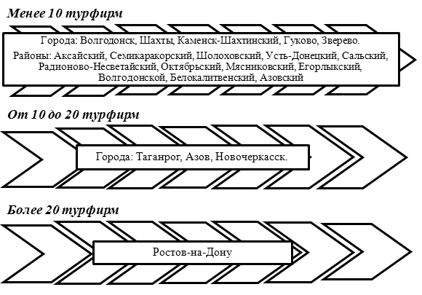
Рис. 3 – Дифференциация муниципальных образований
Ростовской области по количеству турфирм

Образовательные услуги населению Ростовской области оказывают учреждения всех уровней: от начального до высшего (таблица 3).
Таблица 3
Число учреждений системы образования Ростовской области, ед.[3]
 | 2008 | 2009 | 2010
Всего учреждений | 3117 | 2984 | 2909
Число дошкольных  образовательных учреждений | 1322 | 1325 | 1327
Число общеобразовательных  учреждений | 1607 | 1468 | 1407
Число образовательных учреждений начального профессионального образования (НПО) | 96 | 96 | 85
Число образовательных учреждений среднего профессионального образования (СПО) | 64 | 68 | 64
Число образовательных учреждений высшего профессионального образования (ВПО) | 28 | 27 | 26

В таблице 3 заметно снижение показателей практически по всем учреждениям – общеобразовательным, начального, среднего и высшего профессионального образования. Касаемо общеобразовательных учреждений, снижение на 11 ед. в основном связано с объединением некоторых учебных заведений, а также их ликвидацией. По мнению автора, это происходит на фоне «демографической ямы» 90-х годов и из-за миграции молодого населения в центральные районы, что особенно характерно для сельских поселений.
Сравнительно невысокая положительная динамика видна только по количеству дошкольных учреждений, этому способствовало увеличение рождаемости и принятая в этой связи программа правительства РФ, позволяющая открывать, так называемые «детские сады на дому», организационной формой которых чаще всего является «индивидуальный предприниматель». Но, несмотря на принимаемые региональными властями Ростовской области системные меры по увеличению количества дошкольных мест (за последние 3 года дополнительно введено около 12 тыс. мест) численность детей, нуждающихся в устройстве в дошкольные образовательные учреждения (очередность), в 2010 году составила более 35 тыс. человек.
Достаточно мощным является потенциал области в подготовке кадров высшей категории, так как на её территории осуществляют свою деятельность всемирно-известные ВУЗы. Благодаря им, регион имеет самую высокую разветвленную филиальную сеть среди высших учебных заведений, которая охватывает близлежащие Ставропольский и Краснодарский края. Спектр направлений подготовки квалифицированных специалистов и оказываемых услуг очень широк. Представим перечень некоторых самостоятельных ВУЗов области и предлагаемые ими направления подготовки специалистов для работы в сфере услуг в таблице 4.
Таблица 4
ВУЗы Ростовской области, осуществляющие
образовательные программы подготовки специалистов для сферы услуг
Наименование ВУЗа | Местонахождение | Направления сферы услуг
Южный федеральный университет (ЮФУ) | г. Ростов-на-Дону | Культура, социальное обслуживание, туризм, финансы, право, педагогическое образование, торговое дело, физическая культура.
Ростовский государственный экономический университет (РИНХ) | г. Ростов-на-Дону | Торговое дело, право.
Ростовский государственный университет путей сообщения (РГУПС) | г. Ростов-на-Дону | Транспорт, туризм, право.
Ростовский государственный медицинский университет (РГМУ) | г. Ростов-на-Дону | Медицина.
Южно-Российский государственный технический университет (Новочеркасский политехнический институт) ЮРГТУ (НПИ) | г. Новочеркасск | Автосервис, транспорт, право.
Новочеркасская государственная мелиоративная академия (НГМА) | г. Новочеркасск | Транспорт, жилищный и коммунальный сервис.
Южно-Российский государственный университет экономики и сервиса (ЮРГУЭС) | г. Шахты | Сервис (бытовой, торговый, питания, информационный, гостиничный), туризм, автосервис, право, социальное обслуживание, торговое дело, физическая культура.
Донской государственный аграрный университет (ДонГАУ) | пос. Персиановский | Ветеринария, педагогическое образование, финансы, товароведение.

Из таблицы 4 видно, что практически по всем видам сферы услуг ведётся подготовка специалистов в ВУЗах Ростовской области, что, несомненно, является важным звеном, способствующим формированию компетентных кадров для предприятий сервиса. Это также свидетельствует о смене традиционных установок на «рыночные» в деятельности многих ВУЗов региона (таблица 5).

Таблица 5
Традиционные и «рыночные» установки в деятельности ВУЗов Ростовской области
Традиционная | «Рыночная»
Оказываются только традиционные для данного ВУЗа услуги, возложенные на него министерством образования | Производятся только те услуги,  которые пользуются спросом на рынке
Ассортимент услуг узок и трудно  переналаживается | Ассортимент услуг широк,  постоянно и интенсивно обновляется
Цены на услуги формируются исходя из затрат, понятие прибыли отсутствует | Цены на образовательные услуги  формируются под воздействием рынка
Реклама не развита | Реклама активна и направлена  на определенную целевую аудиторию
Научно-педагогические исследования мало связаны с потребностями  конкретных групп потребителей | Научные исследования ведутся  по профилю ВУЗа, и по вопросам  конъюнктуры рынка образовательных услуг

Медицинское обслуживание населения региона к началу 2011 года осуществляют 217 лечебно-профилактических учреждений, включая 172 учреждения, находящихся в муниципальной собственности, 40 учреждений областной подчиненности, а также 5 федеральных учреждений здравоохранения. Размер и структура учреждений изменились за счет добавления 130 коек областного перинатального центра, который начал свою работу с декабря 2010 года. Сеть лечебно-профилактических учреждений области представлена лечебными учреждениями областного и муниципального уровней. В настоящее время функционирует 7 муниципальных лечебных учреждений в городах и районах области (Ростов-на-Дону, Таганрог, Шахты, Волгодонск, Сальский, Миллеровский, Белокалитвинский районы), которые работают как межрайонные центры. В межрайцентрах оказывается высококвалифицированная специализированная амбулаторно-поликлиническая и стационарная медицинская помощь, в том числе жителям, прикрепленных к ним муниципальных образований, которая не дублирует, а дополняет первичную медико-санитарную помощь, оказываемую на уровне районных лечебных учреждений. Вместе с тем, медицинские учреждения некоторых городов и районов Ростовской области уже несколько лет испытывают «кадровый голод», одной из причин которого является неудовлетворительный уровень оплаты труда. Так, в поисках основного или дополнительного заработка врачи вынуждены становиться предпринимателями и открывать свой бизнес. Проанализируем укомплектованность врачами муниципальных учреждений в населённых пунктах региона (таблица 6).
Таблица 6
Дифференциация муниципальных образований Ростовской области по уровню укомплектованности врачами[2]
Достаточный | Средний | Низкий
Ростов-на-Дону,  Таганрог,  Новочеркасск,  Волгодонск,  Аксай, Батайск,  Аксайский р-он,  Дубовский р-он,  Сальский р-он,  Миллеровский р-он,  Белокалитвинский р-он и т.д. | Шахты, Каменск-Шахтинский,  Зверево, Гуково,  Орловский р-он,  Боковский р-он,  Родионово-Несветайский р-он,  Пролетарский р-он | Новошахтинск,  Волгодонский р-он,  Кашарский р-он,  Каменский р-он,  Милютинский р-он,  Веселовский р-он, Советский р-он,  Обливский р-он

Из таблицы 6 видно, что в 7 районах и 1 городе уровень укомплектованности составляет 50% и меньше – Волгодонский (50,0%), Кашарский (50,0%), Каменский (47,1%), Милютинский (47,1%), Веселовский (38,7%), Советский (36,4%), Обливский (33,3%) районы, город: Новошахтинск (35,0%). В 8-ми населённых пунктах эти показатели средние от 50 до 60% – города Шахты (58,4%), Каменск-Шахтинский (57,5%), Зверево (57,3%), Гуково (57,0%) и районы Орловский (58,8%), Боковский (58,5%), Родионово-Несветайский (53,5%), Пролетарский (58,3%). Всё вышеизложенное, по нашему мнению, способствовало началу бурного развития на Дону коммерческих микро-, малых или средних медицинских учреждений по примеру Западных, оказывающих консультационные услуги и профилактические мероприятия.
Услуги культуры населению региона оказывают учреждения различного типа. Представим некоторые из них в таблице 7.
Таблица 7
Динамика основных показателей сферы культуры Ростовской области[3]
 | 2008 | 2009 | 2010
Число профессиональных театров | 8 | 8 | 8
Численность зрителей театров тыс. человек | 601,7 | 560,4 | 568,7
Число государственных и муниципальных музеев | 65 | 67 | 67
Число посещений музеев, тыс. посещений | 1516,3 | 1491,9 | -
Число учреждений культурно-досугового типа | 1379 | 1364 | 1347
Число постоянных кинотеатров | 14 | 14 | 9
Число общедоступных библиотек | 1150 | 1138 | 1099
Численность зарегистрированных пользователей в общедоступных (публичных) библиотеках (на конец года), тыс. чел. | 1 705,6 | 1 683,2 | -
Число цирков | 1 | 1 | 1

Проанализировав основные показатели таблицы 7, характеризующие динамику развития предприятий сферы культуры области, мы можем констатировать, что на протяжении трех лет происходит закрепление негативных процессов в разрезе традиционных видов массовых услуг культурно-досугового характера. Удельный вес населения, участвующего в культурно-досуговых мероприятиях, в 2009 году сократился по сравнению с предыдущим периодом и составил, соответственно, 83,9% против 87,9% в 2008 году. Практически на 7% за тот же период сократилось количество библиотек, а численность зарегистрированных пользователей снизилась на 1,3%. Сокращение посетителей в условиях роста количества музеев и музейных ценностей свидетельствует о росте конкуренции на рынке данного вида услуг. Очевидно, что развитие данного рынка имеет перспективы, учитывая, что растёт рынок туристских услуг Ростовской области. И все же, существует проблема неравномерного распределения учреждений культуры в муниципальных образованиях или отсутствие таковых (Гуково, Красный Сулин, Зверево, Новошахтинск и др.), что способствует возникновению социального неравенства населения региона. По мнению автора, для снижения подобных социальных барьеров, необходима скорейшая реконструкция и возрождение в муниципальных образованиях разрушенных памятников истории и культуры, библиотек, кинотеатров и других учреждений, а также грамотное управление этими объектами, с помощью современных информационно-коммуникационных технологий и привлечения частных инвестиций.
Предприятия торговли являются одними из самых доминантных игроков на рынке сферы услуг региона. Обороты от их деятельности с каждым годом увеличиваются. Представим оборот розничной торговли на душу населения в разрезе муниципальных образований Ростовской области в табличной форме (таблица 8)
Таблица 8
Дифференциация муниципальных образований Ростовской области
по объему розничной торговли на душу населения[2]
Лидеры | Средние | Отстающие
Ростов-на-Дону,  Новочеркасск,  Волгодонск,  Аксайский р-он | Шахты,  Таганрог,  Красный Сулин  и другие города и районы РО | Гуково, Донецк,  Зверево, Новошахтинск,  Обливский р-он,  Дубовский р-он,  Куйбышевский р-он,  Советский р-он

Из таблицы 8 видно, что показатели оборота розничной торговли выше среднеобластного уровня (109,7 тыс. руб.) в городах Ростов-на-Дону (213 тыс. руб. – в 1,9 раза), Новочеркасск (127,7 – 1,2), Волгодонск (121,8 тыс. руб.) и Аксайском районе (234,5 тыс. руб. – в 2,1 раза). Самые низкие показатели (ниже 50% от среднеобластного) зафиксированы в следующих муниципальных образованиях Ростовской области – Гуково (54,6 тыс. руб.), Донецк (50,5), Зверево (50,1), Новошахтинск (38,5), Обливский район (30,7), Дубовский р-он (24,7), Куйбышевский р-он (23,6), Советский р-он (20,0).
Для наглядности сложившейся ситуации на розничном рынке, представим вышеизложенное в виде геоинформационного исследования на рис. 4.
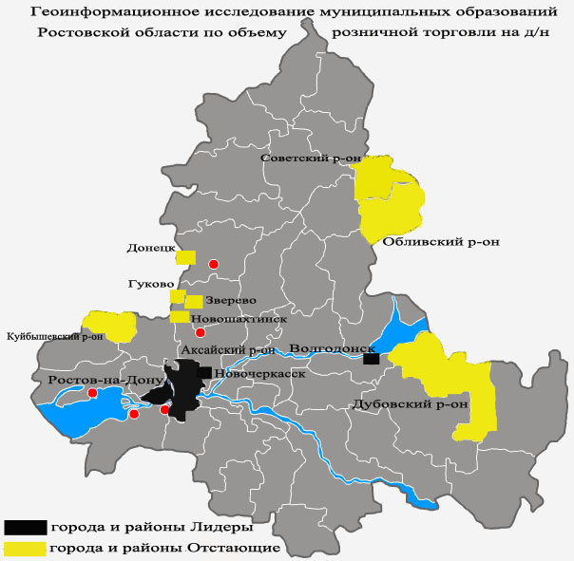
Рис. 4 – Геоинформационное исследование муниципальных образований Ростовской области по объему розничной торговли на душу населения

В городах и муниципальных районах области лидерами розничной торговли являются крупные сетевые представители – продовольственные Южный ЗАО ТД «Перекрёсток», больше известный под названием «Пятёрочка» и филиалы ЗАО «Тандер» («Магнит»), бытовые ООО «Санги Стиль», обувные ООО «Центробувь», цифровой техники ОАО «Связной» и «Евросеть», и др. В отдалённых же районах, сельских поселениях и деревнях Ростовской области основными поставщиками товаров населению являются мелкие, малые и средние предприниматели. Спектр предлагаемых ими товаров невелик и включает первоочередные продукты питания, а также бытовую химию.
Увеличился и оборот предприятий общественного питания. Рассмотрим оборот общественного питания на душу населения в разрезе муниципальных образований Ростовской области в таблице 9.
Таблица 9
Дифференциация муниципальных образований Ростовской области
по объему общественного питания на душу населения[2]
Лидеры | Средние | Отстающие
Ростов-на-Дону,  Новочеркасск,  Волгодонск,  Таганрог,  Каменск-Шахтинский | Шахты, Азов,  Красный Сулин  и другие города РО | Донецк,  Зверево,  Новошахтинск

Из таблицы 9 видно, что показатели оборота общественного питания выше среднеобластного уровня (4,8 тыс. руб.) в городах Ростов-на-Дону (10,1 тыс. руб. – больше в 2 раза), Новочеркасск (6,9 – 1,5), Волгодонск (6,7 – 1,4), Таганрог (4,9) и Каменск-Шахтинский (4,9). Самые низкие показатели отмечены в следующих городах Ростовской области – Донецк (1,99 тыс. руб.), Зверево (1,75) и Новошахтинск (0,93).
Основная масса предприятий общественного питания направлена на организацию и проведение развлекательного досуга населения. К недостаточно развитой области относится питание трудящихся (370 предприятий), студентов и школьников (1447 предприятий общественного питания на 2909 учреждений образования).
Для наглядности сложившейся ситуации на рынке общественного питания, представим вышеизложенное в виде геоинформационного исследования на рис. 5.
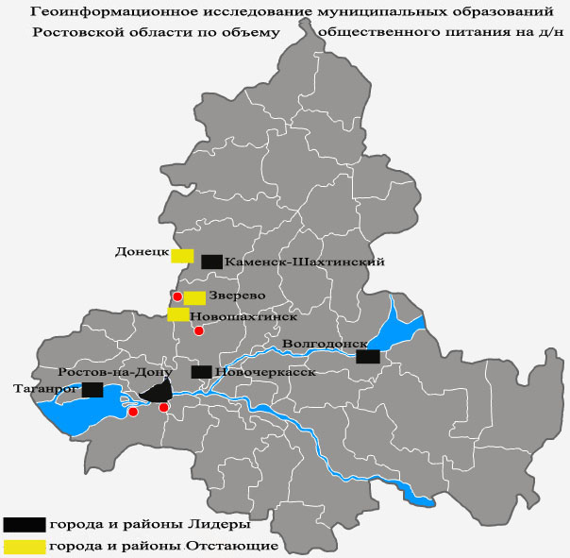
Рис. 5 – Геоинформационное исследование муниципальных образований
Ростовской области по объему общественного питания на душу населения

Учитывая такие внешние факторы, как разная концентрация населения и дифференциация в уровне социально-экономического развития территорий, можно сказать, что динамика развития предприятий сферы услуг в разрезе муниципальных образований Ростовской области неравномерна, это подтверждают приведённые нами показатели и геоинформационное исследование.
Также обратим внимание на демографию организаций в Ростовской области, ведь наравне с открытием новых предприятий происходит динамичная ликвидация уже действующих на рынке. При чем, количество ликвидированных предприятий (543 в 2011 г.), догоняет количество вновь образованных (585). Этому также свидетельствует развитие предприятий в регионе, оказывающих различные услуги по организации и ликвидации малого и среднего бизнеса. Добровольная ликвидация происходит в связи с банкротством, потерей интереса к осуществляемой деятельности, достижением поставленных целей ради которых и создавалось предприятие. Принудительная ликвидация происходит из-за нарушения законодательства или осуществления незаконной деятельности. А первопричинами любой ликвидации, по мнению автора, в большей степени становится неумелое управление предприятиями, постановка краткосрочных целей (получение прибыли и др.) и недобросовестное отношение к делу. Что, в конечном счете, негативно сказывается на функционировании предприятий сферы услуг в целом и неизбежно ведёт к их ликвидации.

Литература:

1.Комплексный статистический доклад «Социально-экономическое положение Ростовской области в январе-декабре 2011 года». Режим доступа:http://rostov.gks.ru/DocLib/Forms/AllItems.aspx?View=%7b75D2A327-1079-4E5B-9FDE-8DEB0C493159%7d
2.Проект стратегии социально-экономического развития Ростовской области на период до 2020 года. Режим доступа:http://www.donland.ru/Default.aspx?pageid=85416
3.Ростовская область в цифрах 2010: Стат. сб./Ростовстат.- Ростов-н/Д, 2011. – 975 с. Режим доступа:
http://rostov.gks.ru/DocLib/Forms/AllItems.aspx?View=%7b75D2A327-1079-4E5B-9FDE-8DEB0C493159%7d

